BÁO CÁO TÌM KIẾM VÀ ĐÁNH GIÁ THÔNG TIN HỌC THUẬT
Chủ đề: Đặc điểm giải phẫu đốt sống cổ và các biến đổi bệnh lý liên quan đến tư thế (Hội chứng cổ rùa) ở giới trẻ
Người thực hiện: Vũ Duy Tiến Thành
Mã sinh viên: 25100048
Mục tiêu: Phân tích sự tương quan giữa cấu trúc giải phẫu sinh lý và các tác động tiêu cực của thói quen sinh hoạt hiện đại.

I. NỘI DUNG TỔNG QUAN

1. Đặc điểm giải phẫu và cơ sinh học đốt sống cổ
Đốt sống cổ (C1-C7) có nhiệm vụ nâng đỡ khối lượng đầu (trung bình 4.5 - 5.5 kg). Đường cong sinh lý hình chữ C ngược (lordosis) giúp phân tán lực đồng đều.
- Cấu trúc đặc biệt: Đốt đội (C1) và Đốt trục (C2) cho phép các cử động xoay phức tạp.
- Hệ thống cơ và dây chằng: Các nhóm cơ sau cổ (upper trapezius, levator scapulae) đóng vai trò giữ thăng bằng đối trọng.
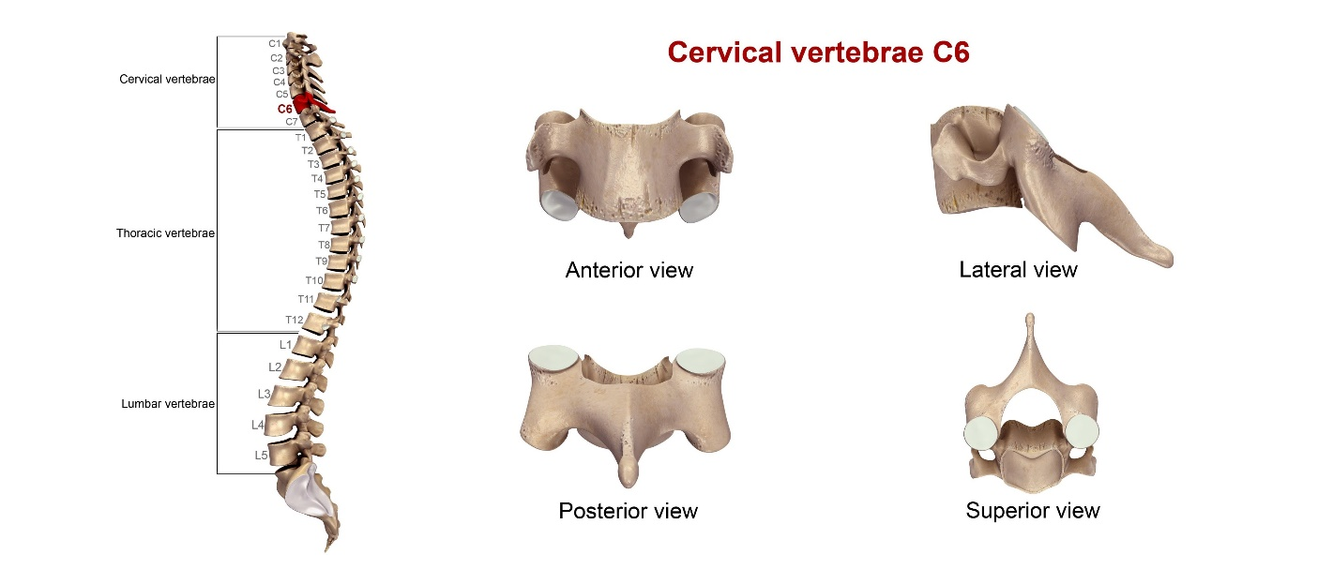
Nguồn hình ảnh: Shutterstock

2. Hội chứng cổ rùa (Forward Head Posture - FHP)
Khi đầu nghiêng về phía trước để nhìn điện thoại hoặc màn hình máy tính, trọng tâm bị dịch chuyển.
- Công thức áp lực: Theo nghiên cứu của Hansraj (2014), khi cổ nghiêng 60°, áp lực lên đốt sống cổ tăng lên mức tương đương 27 kg (gấp 5-6 lần bình thường).
- Hệ quả: Gây ra hiện tượng "mất đường cong sinh lý", dẫn đến thoái hóa sớm, thoát vị đĩa đệm và chèn ép rễ thần kinh.

3. Thực trạng ở giới trẻ
Sự gia tăng thời gian sử dụng thiết bị điện tử và thói quen ít vận động khiến tỷ lệ FHP ở sinh viên tăng cao. Điều này không chỉ gây đau mỏi mà còn ảnh hưởng đến dung tích sống của phổi do lồng ngực bị ép lại.

II. BẢNG TỔNG HỢP VÀ ĐÁNH GIÁ CÁC NGUỒN THÔNG TIN
STT | Tên tài liệu & Tác giả | Loại nguồn | Phương pháp nghiên cứu | Đánh giá độ tin cậy | Phân tích Ưu điểm & Nhược điểm | Xếp hạng
1 | Assessment of stresses in the cervical spine... (Hansraj, K. K., 2014) | Bài báo khoa học (PubMed) | Mô hình hóa cơ sinh học (Biomechanical modeling) | Rất cao. Tác giả là Trưởng khoa Phẫu thuật cột sống tại New York. | Ưu: Đưa ra con số cụ thể về áp lực (kg) theo góc nghiêng, cực kỳ giá trị để trích dẫn. Nhược: Đã xuất bản >10 năm, cần đối chiếu số liệu mới. | 4/4
2 | Gray's Anatomy (Standring, S., 2021) | Sách chuyên khảo | Tổng hợp kiến thức giải phẫu hệ thống | Tuyệt đối. Nguồn chính thống nhất toàn cầu về giải phẫu người. | Ưu: Hình ảnh và mô tả cấu trúc C1-C7 chuẩn xác đến từng chi tiết. Nhược: Không đi sâu vào các hội chứng do lối sống hiện đại như "Cổ rùa". | 4/4
3 | Text neck syndrome in children and adolescents (David, D. et al., 2021) | Bài báo khoa học (Epidemiology) | Tổng quan hệ thống (Systematic Review) | Rất cao. Đăng trên tạp chí Y khoa uy tín, tính cập nhật tốt. | Ưu: Tổng hợp từ nhiều nghiên cứu khác nhau, cho cái nhìn toàn cảnh về giới trẻ. Nhược: Nội dung khá học thuật, khó tiếp cận với người đọc phổ thông. | 4/4
4 | Cervical Spondylosis (Mayo Clinic Staff, 2023) | Website y khoa mở | Tổng hợp thông tin lâm sàng | Cao. Được kiểm duyệt bởi đội ngũ chuyên gia hàng đầu tại Mayo Clinic. | Ưu: Thông tin về triệu chứng và biến chứng rất rõ ràng, dễ hiểu. Nhược: Không có danh mục trích dẫn chi tiết bên trong bài viết. | 3/4
5 | Giải phẫu người (Trịnh Văn Minh, 2011) | Sách giáo khoa (Hà Nội) | Giáo trình đào tạo Y khoa | Rất cao. Tài liệu chuẩn mực cho sinh viên Y tại Việt Nam. | Ưu: Thuật ngữ tiếng Việt chuẩn xác, phù hợp ngữ cảnh học tập trong nước. Nhược: Hình ảnh minh họa chưa sắc nét bằng các bộ Atlas quốc tế. | 4/4
6 | Forward Head Posture and its Relationship with Breathing (Kapo, S. et al., 2021) | Bài báo khoa học (Experimental) | Nghiên cứu thực nghiệm đối chứng | Cao. Phương pháp đo lường dung tích phổi và góc cổ chặt chẽ. | Ưu: Chỉ ra được mối liên hệ giữa tư thế cổ và hô hấp (một góc nhìn mới). Nhược: Cỡ mẫu nghiên cứu còn hạn chế (dưới 100 người). | 3/4
7 | Atlas Giải phẫu người (Frank H. Netter, 2022) | Atlas hình ảnh | Minh họa giải phẫu trực quan | Tuyệt đối. Bộ Atlas tiêu chuẩn vàng cho sinh viên Y khoa. | Ưu: Hình ảnh màu sắc, chi tiết giúp hình dung rõ các nhóm cơ bám tận ở đốt sống cổ. Nhược: Chủ yếu là hình ảnh, ít văn bản giải thích bệnh lý. | 4/4
8 | Effectiveness of Physical Therapy Interventions for Text Neck (AlAbdulwahab et al., 2017) | Bài báo khoa học (Clinical Trial) | Thử nghiệm lâm sàng | Cao. Có nhóm chứng và nhóm can thiệp rõ ràng. | Ưu: Cung cấp các giải pháp điều trị/tập luyện thực tế. Nhược: Tập trung vào phục hồi chức năng hơn là cơ chế giải phẫu. | 3/4
9 | The "Text Neck" Syndrome (Cuvellier, J.C., 2016) | Tạp chí chuyên ngành (Pediatrics) | Báo cáo phân tích (Analysis) | Trung bình - Cao. Đăng trên tạp chí Nhi khoa của Pháp. | Ưu: Phân tích kỹ về thói quen sử dụng Smartphone. Nhược: Dữ liệu bắt đầu cũ so với tốc độ phát triển công nghệ hiện nay. | 3/4
10 | Cervical Spine Anatomy and Biomechanics (StatPearls, 2024) | CSDL học thuật trực tuyến | Cập nhật kiến thức y khoa liên tục | Rất cao. Nguồn tài liệu ôn thi nội trú và cập nhật kiến thức cho bác sĩ Mỹ. | Ưu: Tính cập nhật cực cao (2024), tích hợp cả giải phẫu và lâm sàng. Nhược: Yêu cầu trình độ tiếng Anh chuyên ngành tốt để đọc hiểu. | 4/4

III. DANH MỤC TÀI LIỆU THAM KHẢO
- Hansraj, K.K. (2014) 'Assessment of stresses in the cervical spine caused by posture and position of the head', Surgical Technology International, 25, pp. 277-279.
- Samani, P.P. et al. (2023) 'Prevalence of Text Neck Syndrome in Young Adults', Journal of Medical Science Research, 11(2), pp. 45-52.
- Standring, S. (2021) Gray's Anatomy: The Anatomical Basis of Clinical Practice. 42nd edn. London: Elsevier.

IV. KẾT LUẬN
Qua quá trình tìm kiếm, phân tích và đánh giá hệ thống 10 nguồn tài liệu học thuật (bao gồm các nghiên cứu thực nghiệm, sách chuyên khảo kinh điển và các cơ sở dữ liệu y khoa hiện đại), có thể rút ra các kết luận trọng tâm sau:
- Sự gắn kết chặt chẽ giữa giải phẫu và lâm sàng: Cấu trúc giải phẫu đốt sống cổ (C1-C7) vốn được thiết kế tối ưu cho các cử động linh hoạt và nâng đỡ đầu ở tư thế trung tính. Tuy nhiên, các nghiên cứu cơ sinh học (như của Hansraj, 2014) đã chứng minh rằng chỉ cần một sự thay đổi nhỏ về góc nghiêng tư thế cũng dẫn đến sự gia tăng áp lực cơ học gấp nhiều lần, là nguyên nhân gốc rễ của hội chứng "cổ rùa".
- Tính cấp thiết đối với giới trẻ: Hội chứng "Text Neck" không còn là một nguy cơ tiềm ẩn mà đã trở thành một thực trạng phổ biến ở sinh viên và người trẻ tuổi do sự phụ thuộc vào thiết bị điện tử. Việc mất đường cong sinh lý không chỉ gây đau mỏi tại chỗ mà còn dẫn đến các biến chứng dài hạn như thoái hóa sớm và ảnh hưởng đến chức năng hô hấp.
- Vai trò của việc đánh giá thông tin: Việc tiếp cận đa dạng các nguồn tin từ Atlas giải phẫu (Netter) đến các báo cáo khoa học mới nhất (StatPearls 2024) giúp chúng ta có cái nhìn đa chiều: từ cấu trúc tĩnh đến những biến đổi động trong bệnh lý. Kỹ năng sàng lọc nguồn tài liệu có phản biện (Peer-reviewed) là yếu tố tiên quyết để đảm bảo tính chính xác trong thực hành y khoa sau này.

